

ПЛАН ЗАСТРОЙКИ
по компетенции «Управление складированием»
регионального этапа чемпионата по профессиональному мастерству «Профессионалы» в 2026 г.
Красноярский край

2026 г.

ПЛАН ЗАСТРОЙКИ КОНКУРСНОЙ ПЛОЩАДКИ
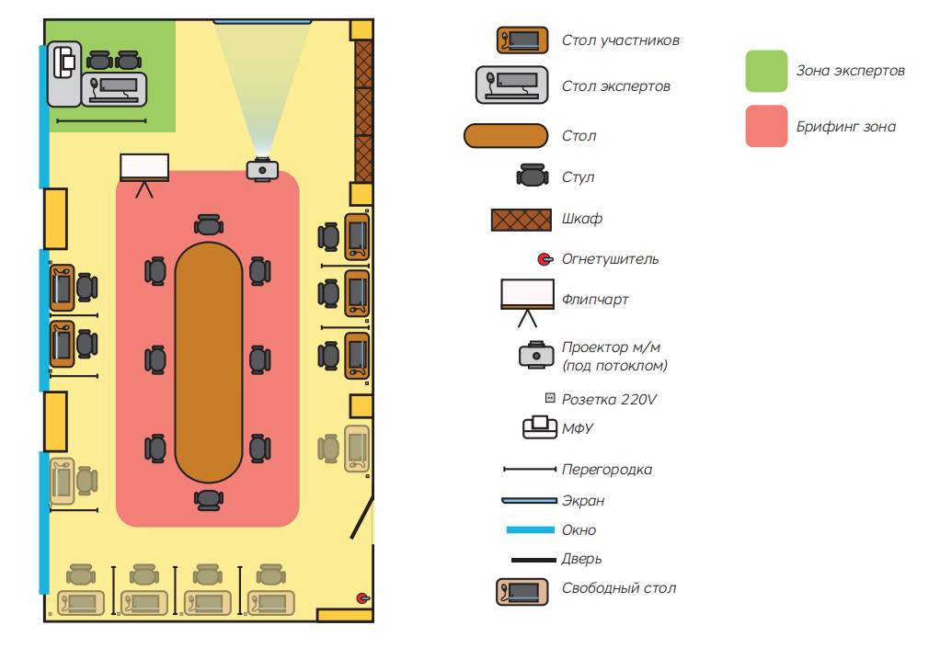

ПЛАН ЗАСТРОЙКИ КОНКУРСНОЙ ПЛОЩАДКИ ДЛЯ ПАЛЛЕТИРОВАНИЯ
Актовый зал техникума

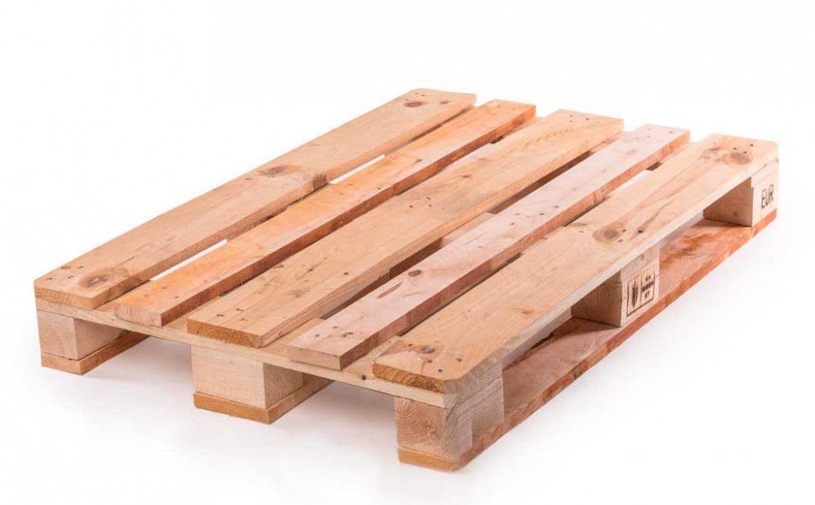уУс
- окно
- паллета
Вход
УСЛОВНЫЕ ОБОЗНАЧЕНИЯ:
- стеллаж
